吸附式激光治疗仪采购项目结果公示

柳州市妇幼保健院吸附式激光治疗仪采购项目 （编号：LZFYLD-S2019049）按我院招投标管理办法要求于2019年11月21日进行竞争性磋商。现就本次磋商的结果公告如下：
- 项目名称：柳州市妇幼保健院吸附式激光治疗仪采购项目
- 项目编号：LZFYLD-S2019049
- 项目公告媒体及日期：于2019年11月4日在柳州市妇幼保健院官网http://www.lzsfy.com/、医院招标公告栏上发布招标公告。
- 项目结果信息：
本项目废标。
五、 联系方式
质疑受理机构名称：柳州市妇幼保健院招标办
质疑受理机构地址：柳州市鱼峰区博园大道50号4号楼11层
质疑受理机构电话：0772-2803905
质疑受理机构邮箱：lzfyzb@163.com
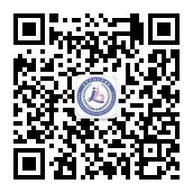
柳州市妇幼保健院招标办公室
2019 年12月19日

